

Martes, 09de junio 2020

El centímetro

Observa y responde.

¿Qué está midiendo Patricia? _______________________

¿Qué elemento utiliza Patricia para medir? ____________

_______________________________________________

¿Desde qué número comienza a medir Patricia?

Desde el número _________.

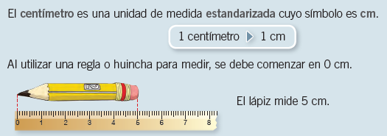

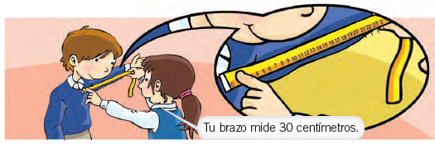

Martes, 09 de junio 2020

Actividad

Utilizando tu regla personal, mide los siguientes objetos según se indica.

1. ¿Cuánto mide el lápiz que estás usando?

El lápiz mide ______ centímetros.

2. ¿Cuánto mide el largo de tu goma de borrar?

El largo de la goma de borrar es ______ centímetros.

3. ¿Cuánto mide el largo de tu lápiz rojo?

El largo de mi lápiz rojo es _______ centímetros.

4. ¿Cuánto mide el largo de tu dedo pulgar?

Mi dedo pulgar mide de largo ______ centímetros

5. ¿Cuánto mide el ancho de tu cuaderno?

El ancho de mi cuaderno mide _____ centímetros